TRƯỜNG THPT  TỔ TOÁN | THI THỬ TỐT NGHIỆP - NĂM HỌC 2024 - 2025  Môn: TOÁN, Lớp 12
DÀNH CHO HS – TB YẾU | Thời gian: 90 phút
Họ và tên thí sinh:.............................................................................. SBD:..................... |  | Mã đề thi  16

PHẦN I. Câu trắc nghiệm nhiều phương án lựa chọn. Thí sinh trả lời từ câu 1 đến câu 12. Mỗi câu hỏi thí sinh chỉ chọn một phương án.

Câu 1. Nghiệm của phương trình là
A. B. C. ` D.
Câu 2. Trong không gian Oxyz, đường thẳng vuông góc với mặt phẳng có một vectơ chỉ phương là
A. B. C. D.
Câu 3. Trong các dãy số , sau đây, dãy số nào là một cấp số cộng?
A. B. C. D.
Câu 4. Tính nguyên hàm .
A. . B. . C. . D. .
Câu 5. Nghiệm của phương trình là
A. . B. . C. . D. .
Câu 6. Trong không gian với hệ tọa độ $Oxyz$, tọa độ tâm $I$ và bán kính $R$ của mặt cầu lần lượt là
A. . B. .
C. . D. .
Câu 7. Nguyên hàm bằng:
A. . B. .
C. . D. .
Câu 8. [BTN 169 -2017] Viết biểu thức dưới dạng lũy thừa của số mũ hữu tỉ ta được:
A. . B. . C. . D. .
Câu 9. Bảng biến thiên hình bên là của hàm số nào?
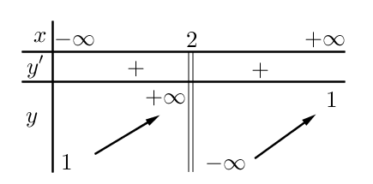
A. . B. . C. . D. .
Câu 10. Cho hàm số có bảng biến thiên như hình bên dưới. Hàm số đồng biến trên khoảng
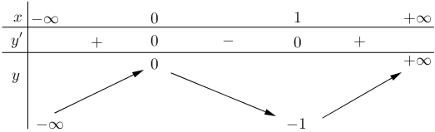
A. . B. . C. . D. .
Câu 11. Tìm giá trị nhỏ nhất của hàm số trên , biết đồ thị hàm số như hình vẽ.
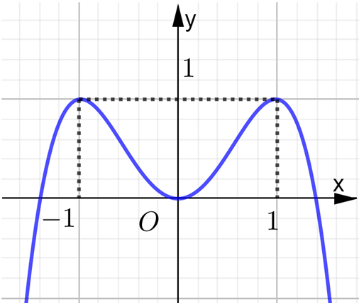
A. . B. . C. . D. .
Câu 12. Cho hình chóp tứ giác đều , đáy có tâm . Xác định góc giữa đường thẳng và mặt phẳng
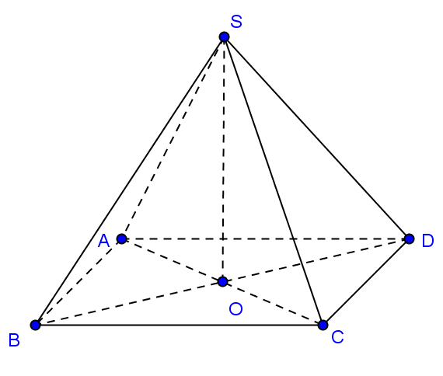
A. . B. . C. . D. .

PHẦN II. Câu trắc nghiệm đúng sai. Thí sinh trả lời từ câu 1 đến câu 4. Trong mỗi ý a), b), c), d) ở mỗi câu, thí sinh chọn đúng hoặc sai.

Câu 1. Cho hai biến cố và là hai biến cố độc lập, với , .
a) b) c) d)
Câu 2. Trong không gian với hệ trục tọa độ cho mặt phẳng . Xác định tính đúng, sai mỗi khẳng định sau.
a) Cho mặt phẳng . Tổng tất cả các giá trị của tham số sao cho góc giữa hai mặt phẳng và bằng có gí trị bằng .
b) Mặt phẳng có một vecto pháp tuyến là .
c) Điểm thuộc mặt phẳng .
d) Mặt phẳng vuông góc với mặt phẳng .
Câu 3. Cho hàm số , khi đó:
a) Đồ thị hàm số có tiệm cận đứng là
b) Đồ thị hàm số có tiệm cận ngang là đường thẳng
c) Hình chữ nhật giới hạn bởi 2 tiệm cận của đồ thị và hai trục tọa độ có diện tích bằng 1.
d) Đường tiệm cận ngang cắt đồ thị hàm số tại 3 điểm.
Câu 4. Sau khi xuất phát, một ô tô di chuyển với tốc độ , trong đó tính bằng ; thời gian t tính bằng giây với là thời điểm xe xuất phát.
Các mệnh đề sau đúng hai sai?
a) Vận tốc của xe tại thời điểm là
b) Quãng đường vật đi được từ thời điểm đến thời điểm là
c) Tốc độ trung bình của xe trong khoảng thời gian bằng
d) Giả sử là quãng đường ô tô di chuyển được theo thời gian . Khi đó

PHẦN III. Câu trắc nghiệm trả lời ngắn. Thí sinh trả lời từ câu 1 đến câu 6.

Câu 1. Trong không gian với hệ tọa độ , cho các điểm và . Biết bốn điểm đồng phẳng, tính
Câu 2. Một công ty bảo hiểm nhận thấy có số người mua bảo hiểm ô tô là đàn ông và có số người mua bảo hiểm ô tô là đàn ông trên 45 tuổi. Biết một người mua bảo hiểm ô tô là đàn ông, tính xác suất người đó trên 45 tuổi.
Câu 3. Cho $\left(H\right)$ là hình phẳng giới hạn bởi đồ thị hàm số $y=\sqrt{x+4}$, trục hoành và trục tung. Biết đường thẳng $d:{a}x+by-16=0$ đi qua $A\left(0;{2}\right)$ và chia $\left(H\right)$ thành hai phần có diện tích bằng nhau (Hình bên). Giá trị $a+b$ bằng
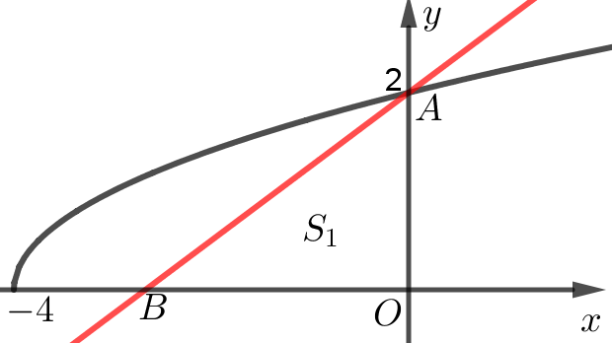
Câu 4. Một bể chứa lít nước tinh khiết. Người ta bơm vào bể đó nước muối có nồng độ gam muối cho mỗi lít nước với tốc độ lít/phút.

Sau 20 phút, nồng độ muối trong bể bằng bao nhiêu (gam/lít)? Làm tròn đến hàng phần trăm.
Câu 5. Cho hình chóp có đáy là tam giác vuông cân tại và , biết . Góc giữa mặt phẳng và mặt phẳng bằng bao nhiêu độ? (Kết quả làm tròn đến hàng đơn vị).
Câu 6. Trong không gian (đơn vị của các trục tọa độ là kilômét), một trạm thu phát sóng điện thoại di động có đầu thu phát được đặt tại điểm . Biết bán kính phủ sóng của trạm là . Có người sử dụng điện thoại tại các điểm . Hỏi trong số 5 người đó, có bao nhiêu người có thể sử dụng được dịch vụ của trạm nói trên?
-------- HẾT--------

